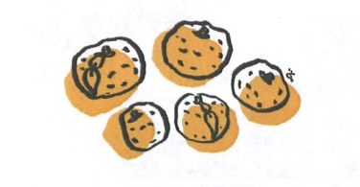
柚子もぎ応援をしていただく方へ。

■作業内容について
柚子の棘（とげ）うち
柚子の枝には、棘が生えています。棘打ちには厚手の手袋と剪定ばさみが必要です。
柚子もぎ用のはさみ、ヘルメットは主催者でも準備いたします。
柚子もぎ
手の届く範囲でひとつずつはさみを使い傷つけないように、丁寧にもぎ取ります。
■その他
ボランティア保険に加入いたします。万一ケガが発生したら誠意をもって対応させていただきます。参加者各自の自己責任という事でご参加いただければ幸いです。
時節柄、冷え込むこともあります。防寒対策も忘れずに。
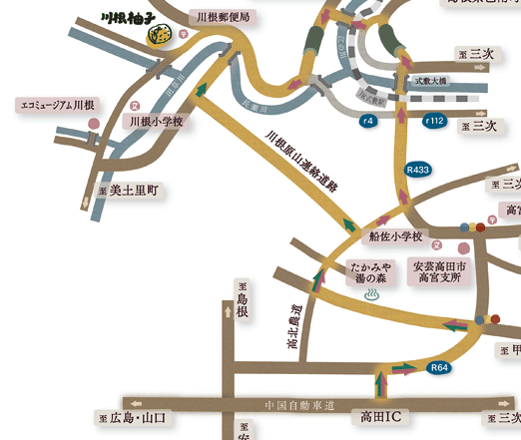
323
ＪＡ
179
アクセス：中国自動車道高田ＩＣより車で約30分
高田ＩＣ出口左折 県道64号線へ入る
JA広島北部営農総合センターを過ぎ、右折
高北農道へ入る（看板有）
左折、川根原山連絡道路へ入る（看板有）
県道323号線に入り、川根地区・現地周辺

柚子もぎ応援 申込書
安芸高田市 商工観光課 行
（FAX 0826-42-1003）(メールアドレス shohkohkankoh@city.akitakata.lg.jp)
フリガナ  お 名 前 |  | 性別  男 女 | 年齢  才
住 所  連 絡 先 | 住所 〒  電話 FAX  E-mail
同 行 者 | ●お名前 ●性別 男・女 ●年齢 才  ●お名前 ●性別 男・女 ●年齢 才  ●お名前 ●性別 男・女 ●年齢 才
この名簿は、主催者が責任を持って管理します。この行事以外に利用することはありません。

